КРАТКОСРОЧНЫЙ ПРОЕКТ
«ЖИВОТНЫЕ ЖАРКИХ СТРАН»

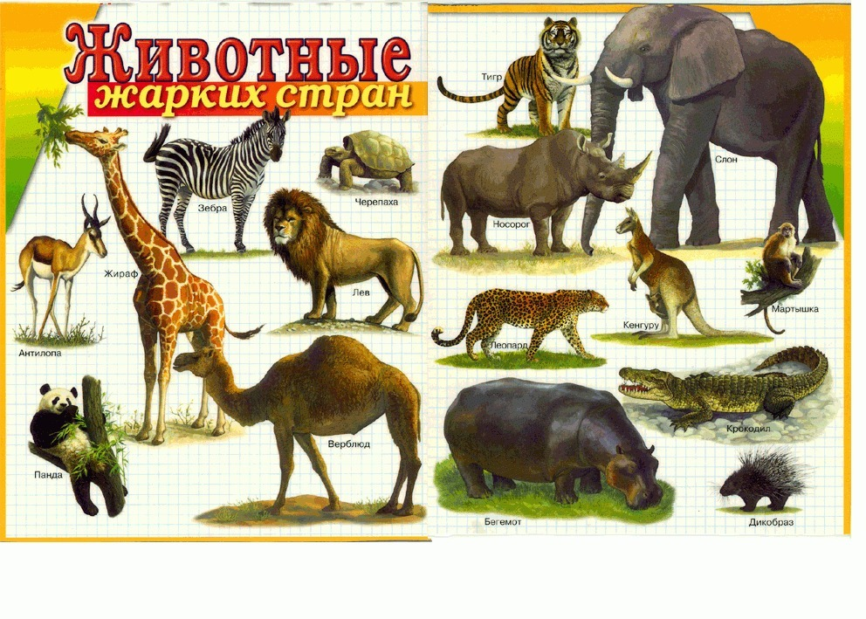

Подготовили и провели:
Воспитатель: Васильева Н.А.
Воспитатель: Лескова А.С.
Логопед: Черных Н.В.

Участники:
дети подготовительной группы №12 «Лесная полянка», воспитатели, логопед, родители.
Вид проекта: познавательно-исследовательский.
Актуальность проекта:
В период дошкольного детства происходит становление человеческой
личности, формирование начал экологической культуры. Поэтому очень
важно формировать у детей интерес к живой природе, воспитывать любовь к
ней, научить беречь окружающий мир. Необходимо уточнить и расширить, представления детей о животных жарких стран, развивать интерес к их образу жизни.
Проблема: недостаточные представления детей о животных жарких
стран (особенности внешнего вида, место обитания, пища).
Цель: Расширять знания детей о животных жарких стран.
Знакомство детей с характерными особенностями животных жарких стран
Задачи:
1. Развитие потребности в приобретении новых знаний о животных;
2. Формирование умений узнавать новую информацию;
3. Называть и описывать характерные особенности животных.
5. Учить находить отличия и сходства среди животного мира жарких стран
6. Воспитывать умение слушать друг друга, задавать вопросы по теме.
7. Воспитывать бережное отношение к природе.
Предполагаемый результат:
1. Дети будут знать: название животных жарких стран, особенности их внешнего вида; место обитания, питания, пользу в природе.
2. Дети будут уметь: загадывать загадки; определять животных по внешнему
виду; собирать разрезные картинки, раскрашивать рисунки с изображением животных; рисовать и лепить животных.
3. Дети будут воспитывать в себе: внимательное, заботливое и бережное
отношение к животным.

Организация проекта:
1 этап - подготовительный.
Подбор материала педагогом:
•иллюстративного материала;
•литературных произведений; загадки, пословицы;
•информационного материала о животных;
•дидактических игр;
•приобретение фигурок животных для изготовления экспозиции;
•сбор картинок с изображением жарких стран, животных для экспозиции.
2 этап – основной
(реализация проекта)
Организованная деятельность в разных видах детской деятельности
1.Речь и речевое общение:
•чтение-беседы А.А.Клыкова «Беседы о животных»
•составление рассказов о животных.
•разгадывание загадок «Животные жарких стран».
•чтение книги Е.Чарушина «Животные жарких и холодных стран»
•разучивание детьми стихов, загадок о животных.
•просмотр мультфильмов «Мама для мамонтенка», «Птичка Тари», «Почему у слона нос длинный», «Маугли». Презентация «Животные жарких стран»
2. Решение проблемных ситуаций:
•Почему в наших лесах не водятся львы?
•Как спасаются животные от врагов?
•Как помочь исчезающим животным?
3. Дидактические игры:
«Мир животных»
• «Угадай, кто это?»
• «Четвертый лишний»
• «Кто чем питается?»
• «Найди отличия»
Рассматривание картин, книг, энциклопедий
4. Пальчиковые игры:
«Слон»
5. Решение проблемных ситуаций:
Почему верблюдам не жарко в пустыне?
6. Ситуативный разговор:
• «Климат Африки»
• «Как ведут себя в зоопарке?»
• «Кто работает в зоопарке?»
7. Настольно-печатные игры:
• Лото «Животные жарких стран»
• «У кого какое жилище»
• «Животные и их детеныши»
8. Развивающая интерактивная игра:
«Животные Африки - кто спрятался»
9. Самостоятельная деятельность в условиях развивающей среды
4. Физическое развитие:
• подвижная игра «Море волнуется» (имитация повадок).
5. Художественно-эстетическое развитие.
• Прослушивание детских песен: «А-А в Африке…», «Мы мартышки», «Помогите бегемоту», «Розовый слон»;
Работа с трафаретами, раскрашивание раскрасок по теме.
3 этап – Заключительный
Выставка рисунков, поделок «Животные жарких стран».

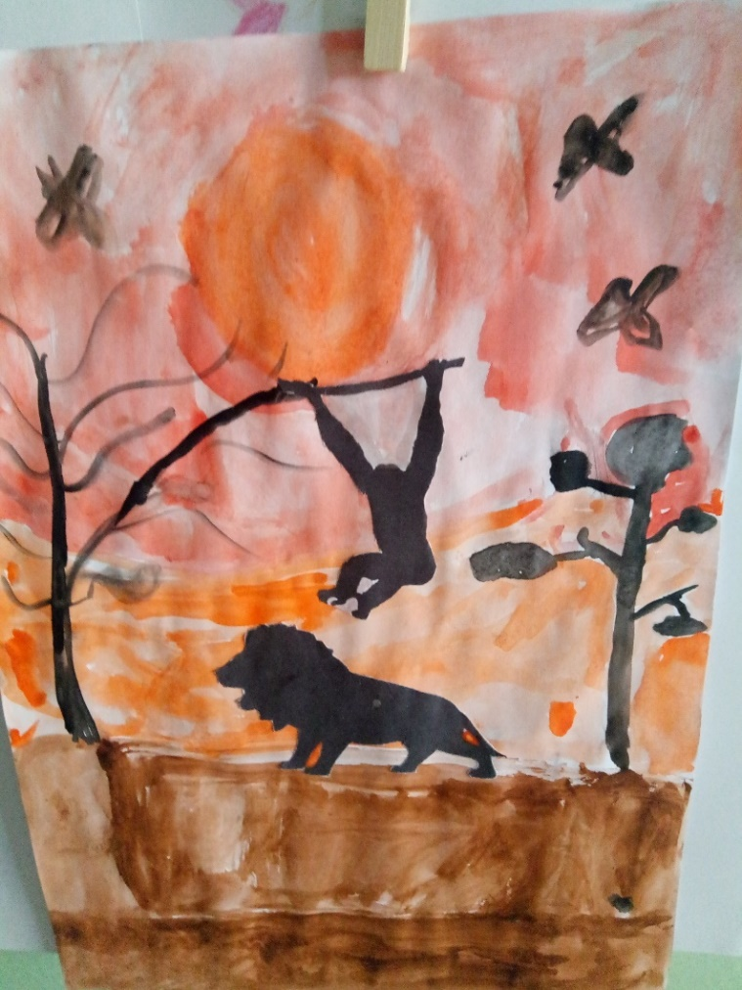
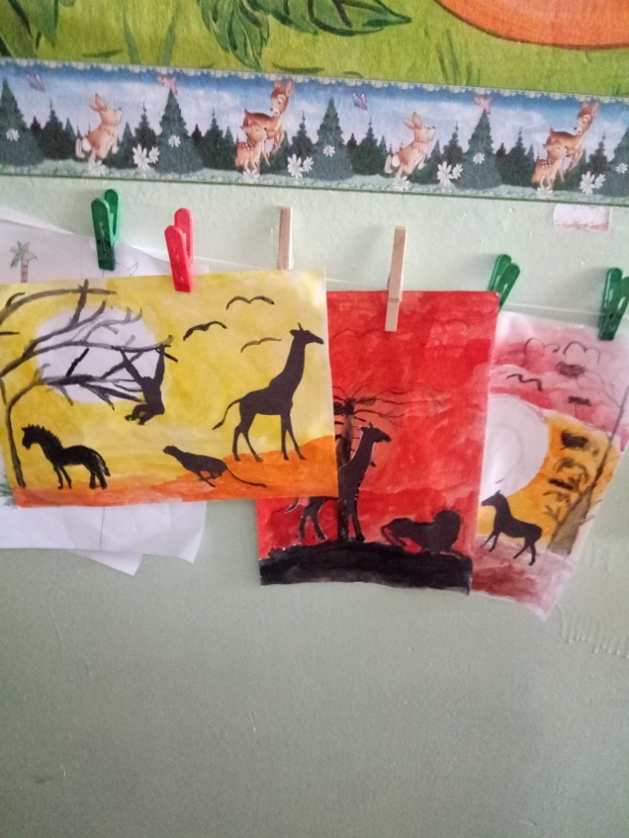
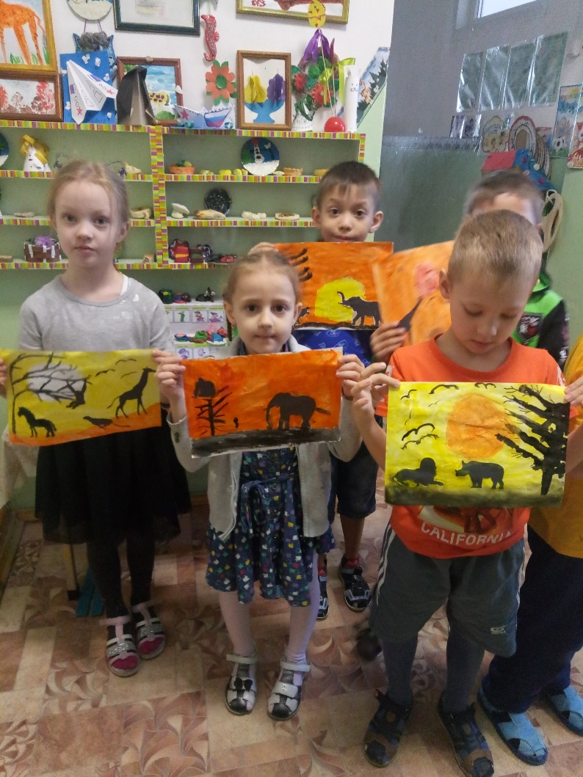

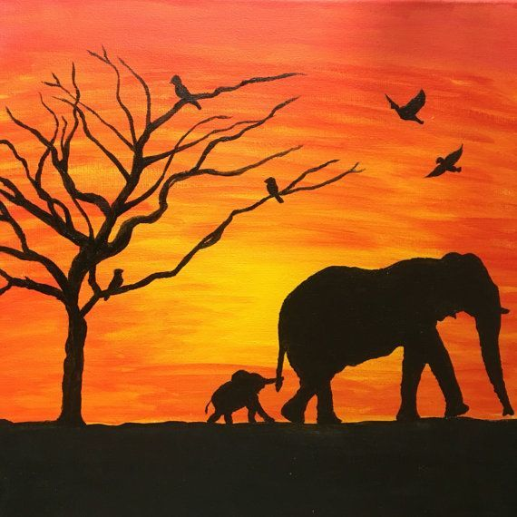
Силуэтное рисование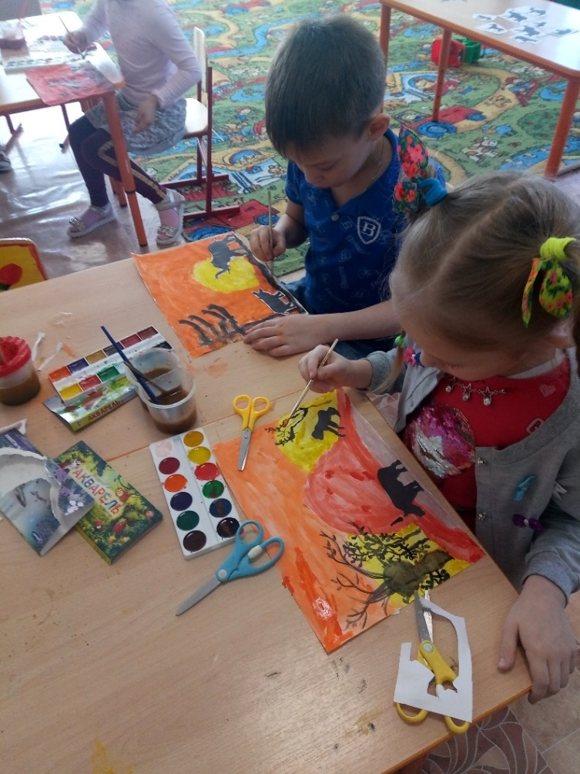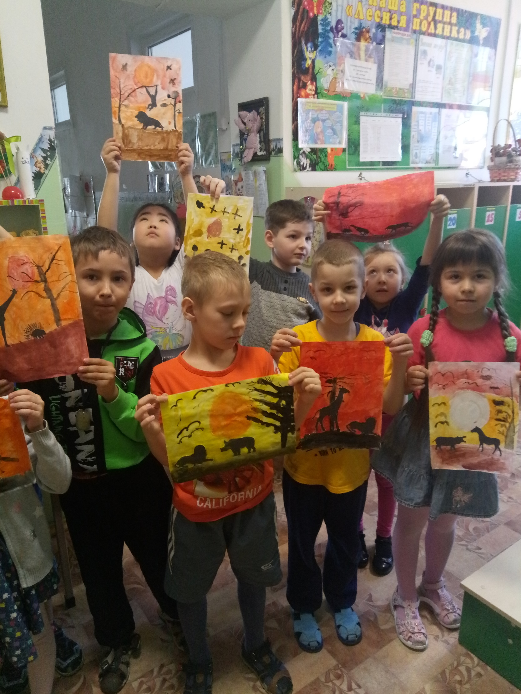

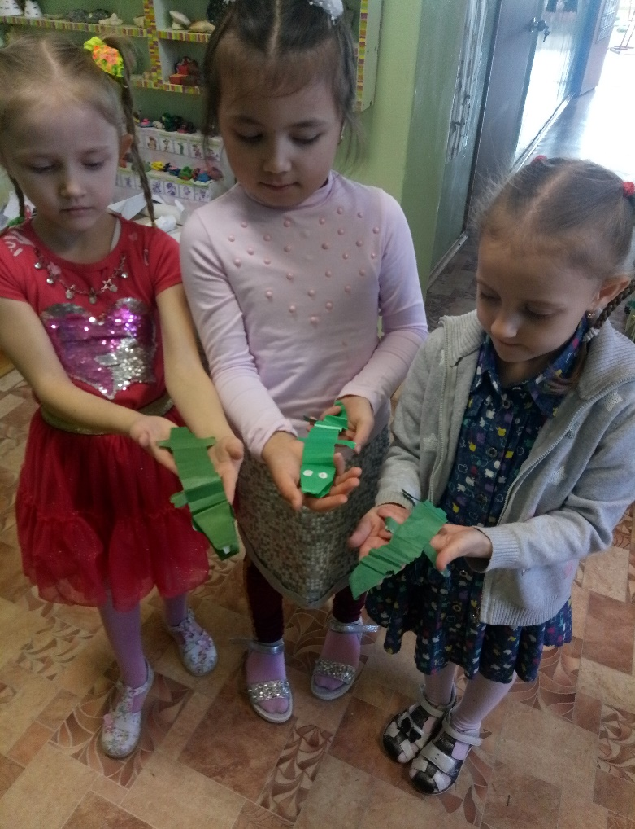
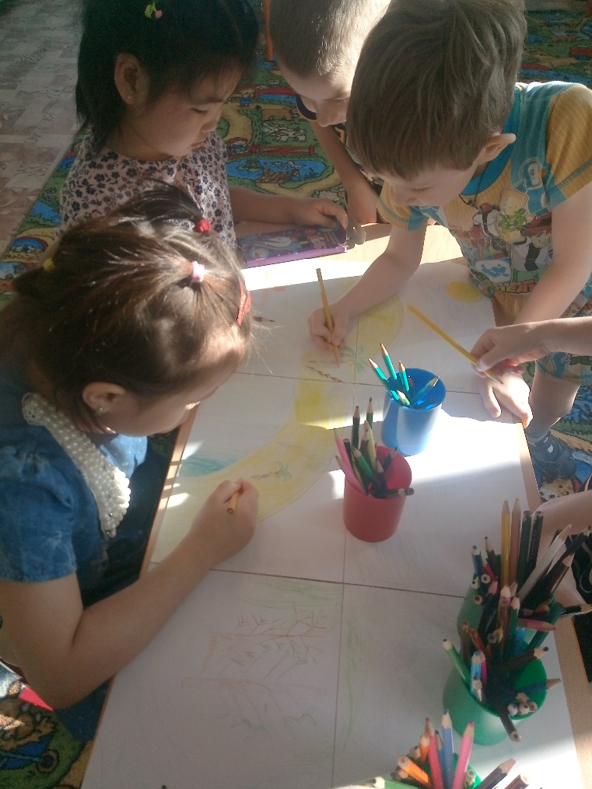
Конструирование из бумаги «Крокодил» Игра – бродилка «Я по Африке гуляю»

Пластилинография «Животные жарких стран»
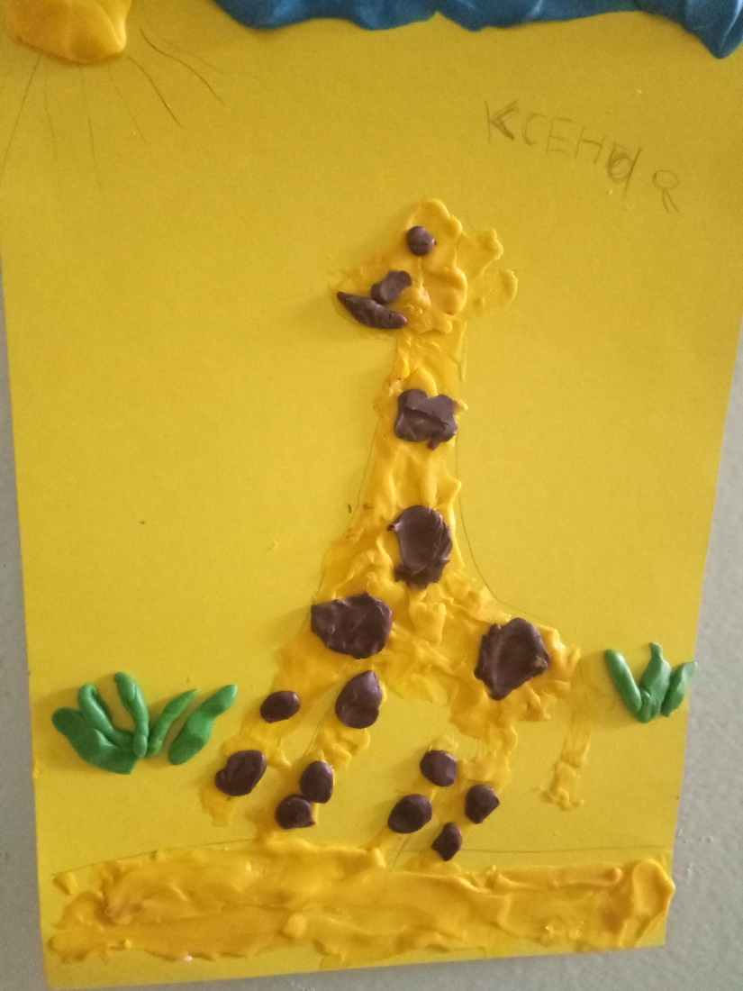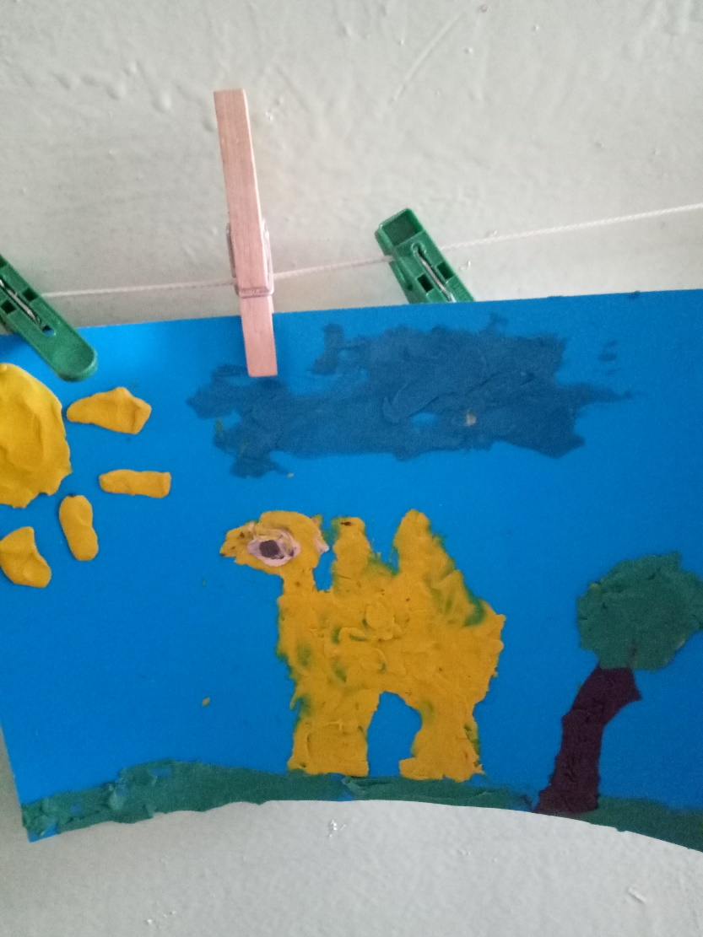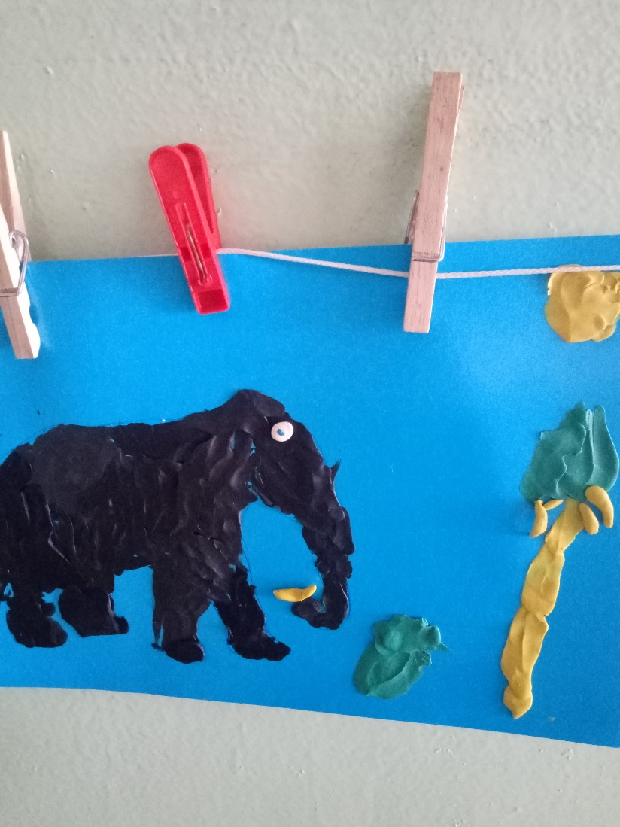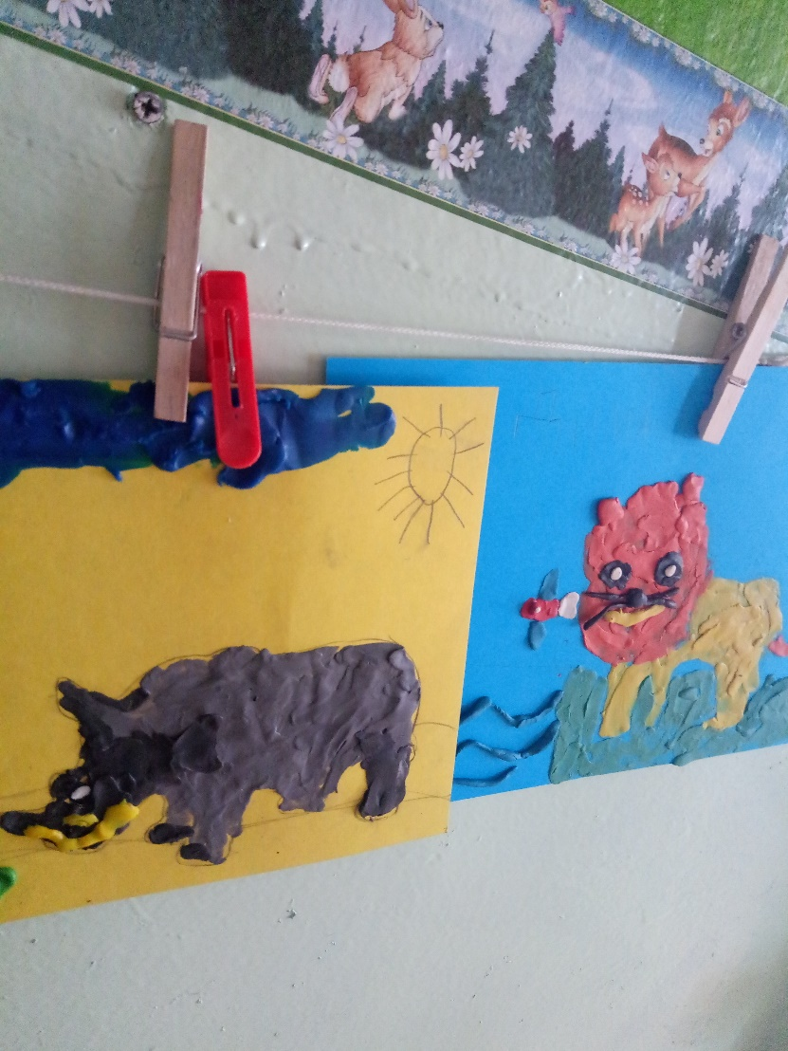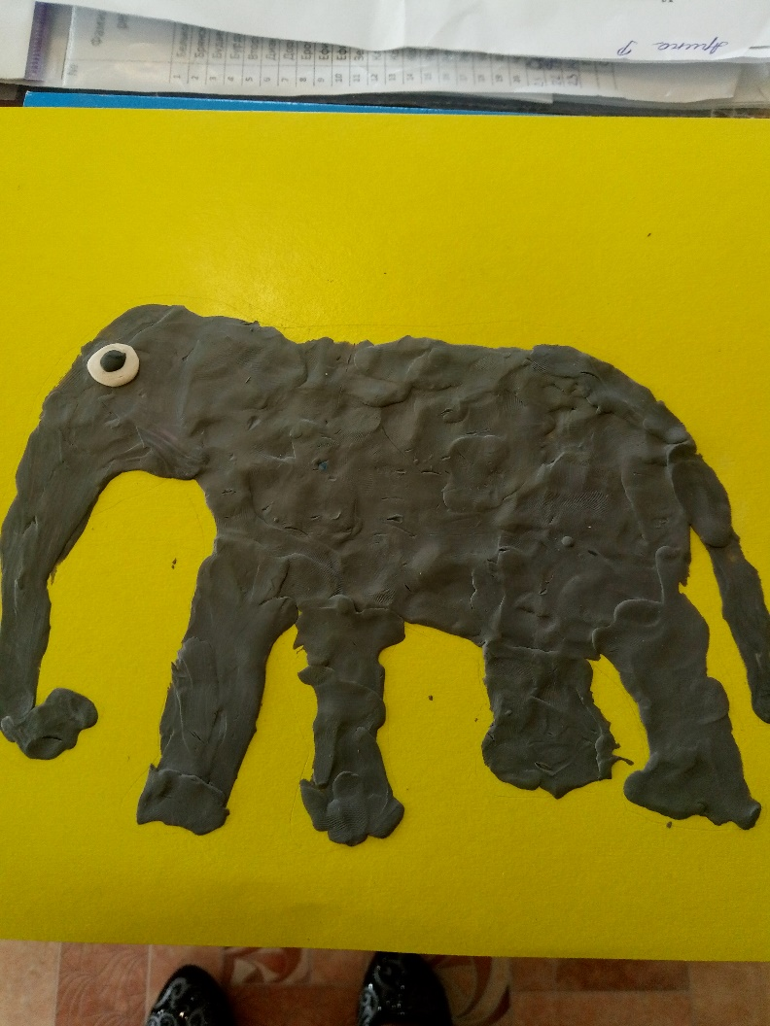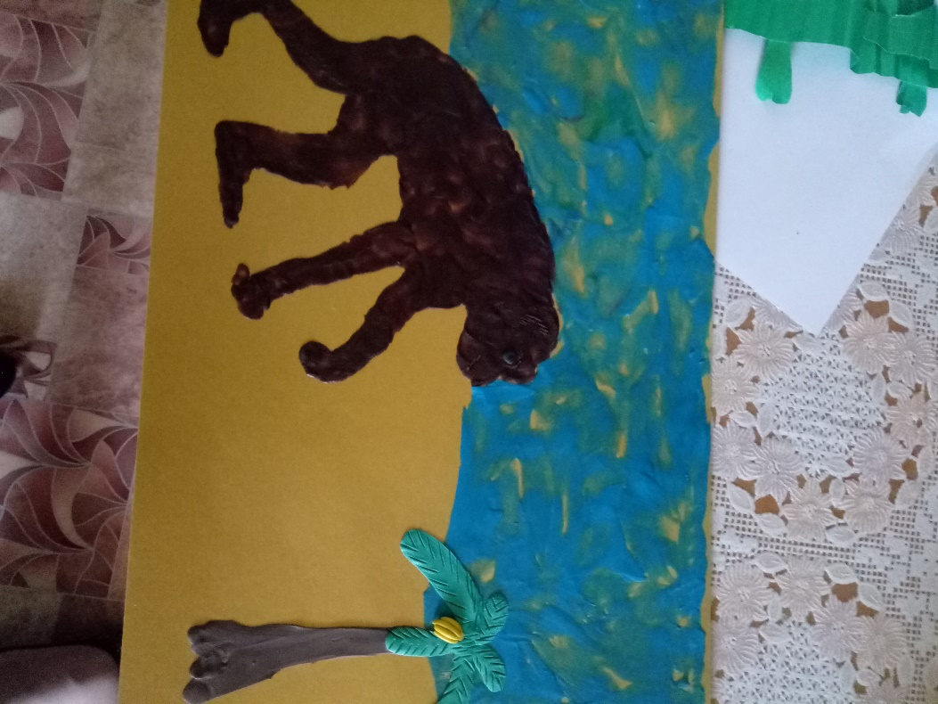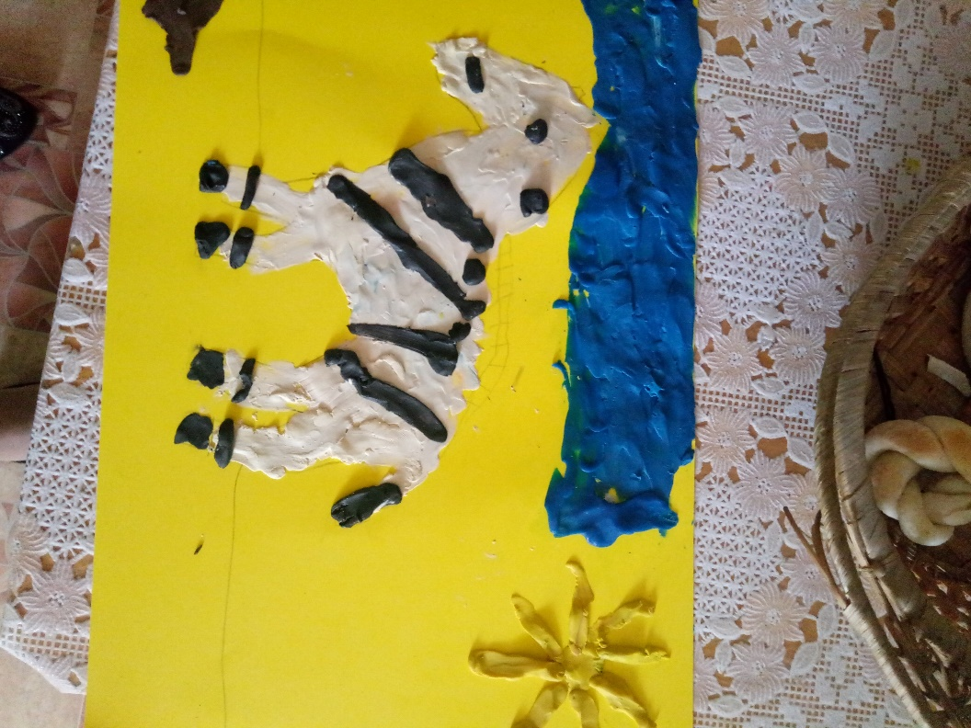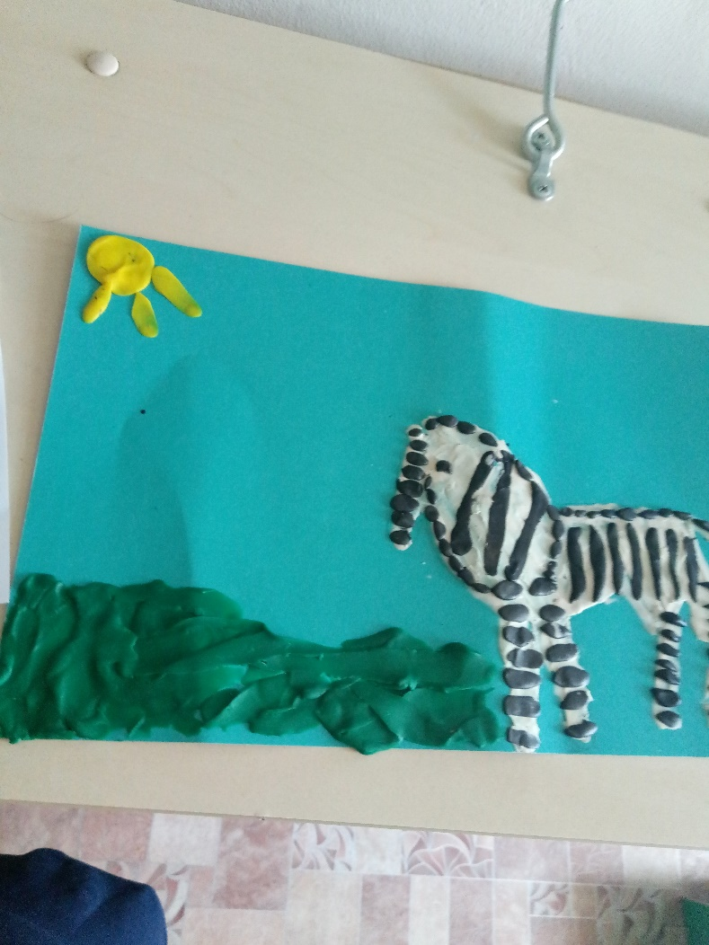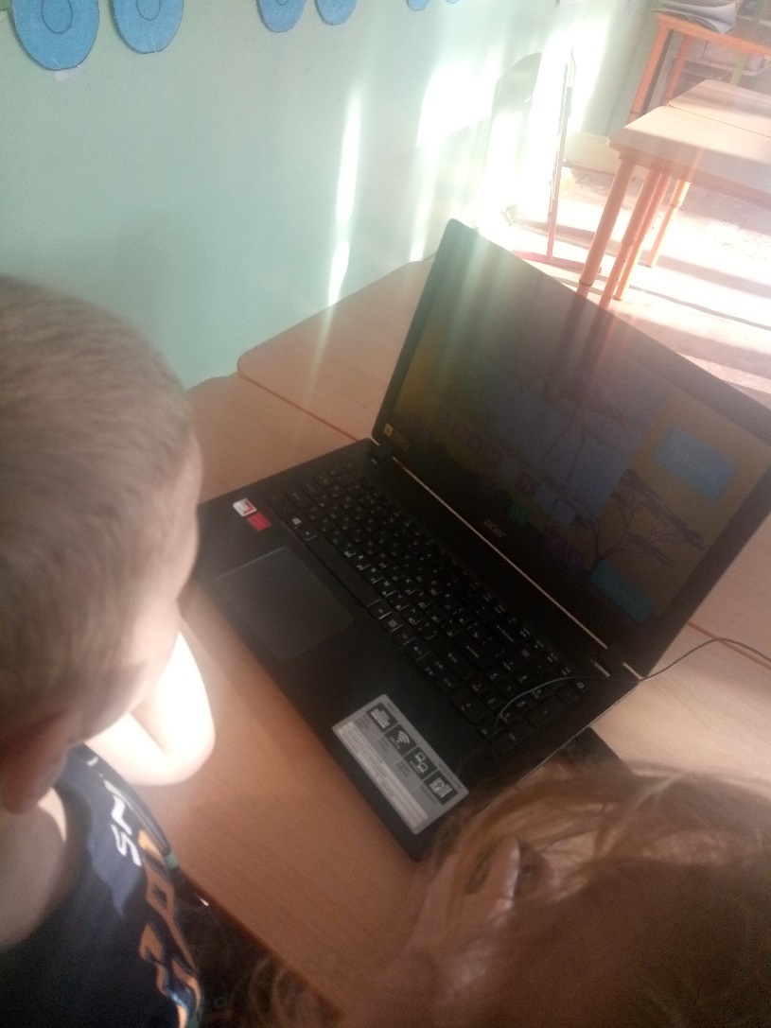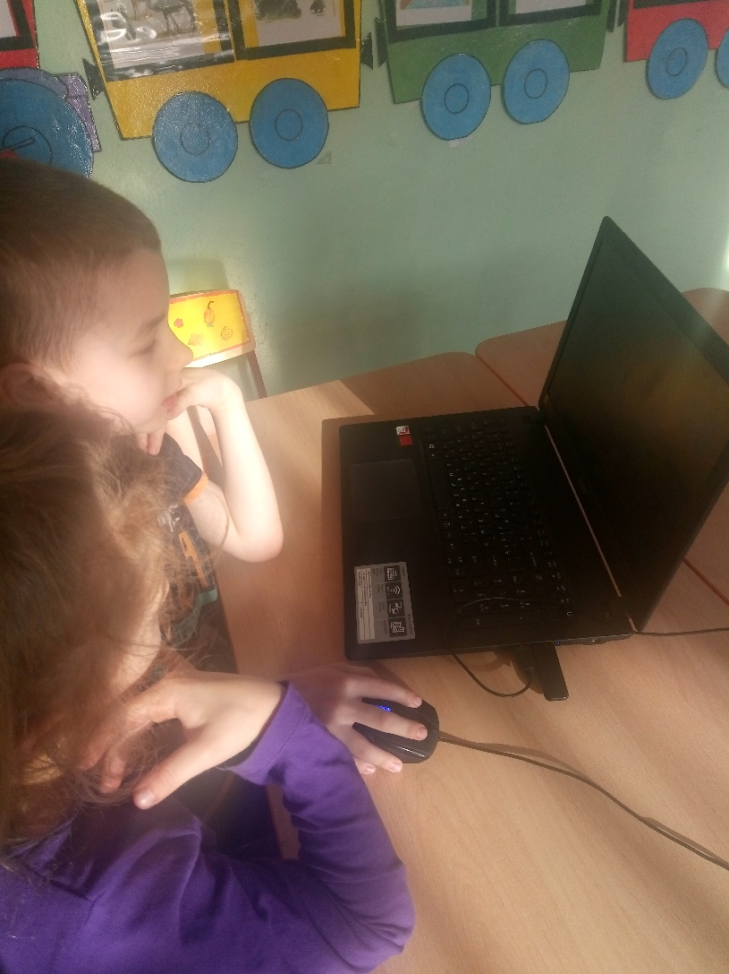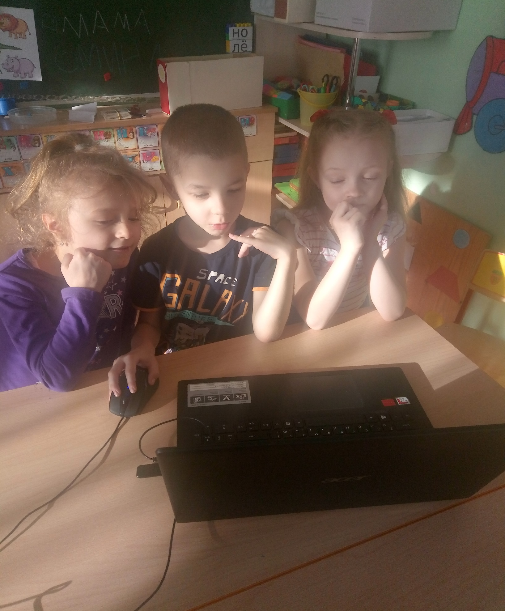
Интерактивная игра «Животные Африки – кто спрятался»

Грамматическая задача
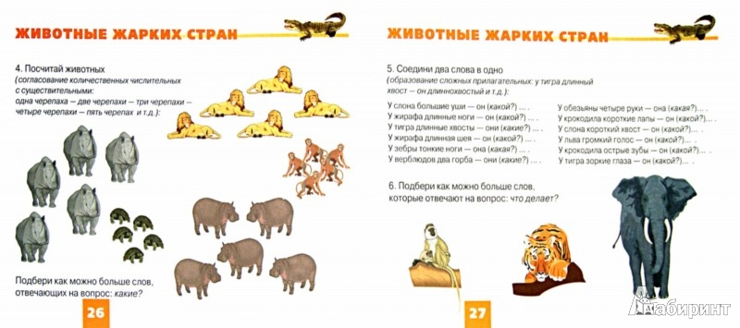
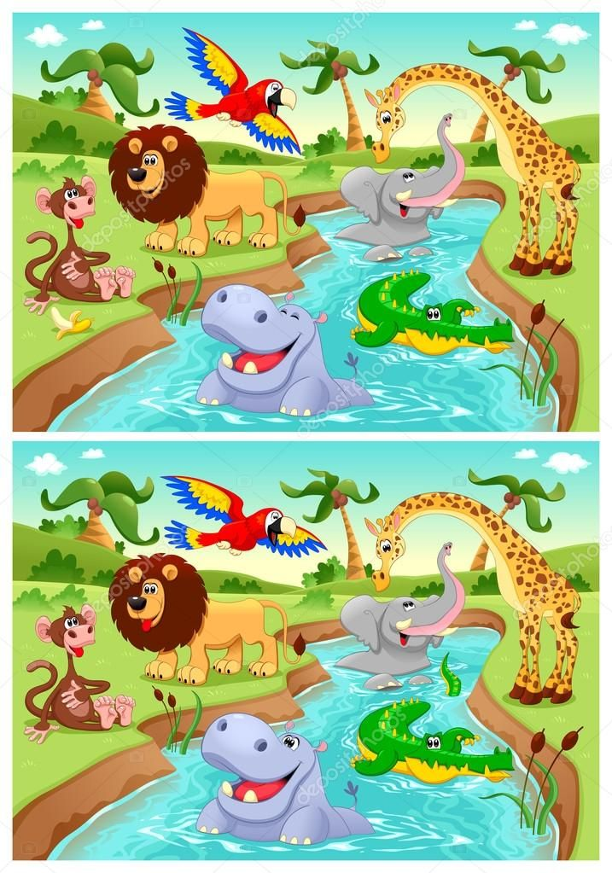
Найди отличия
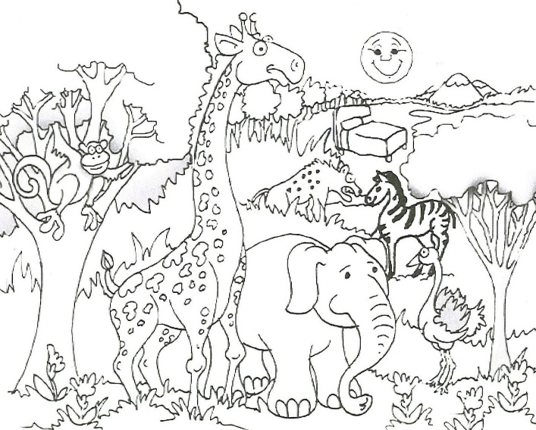
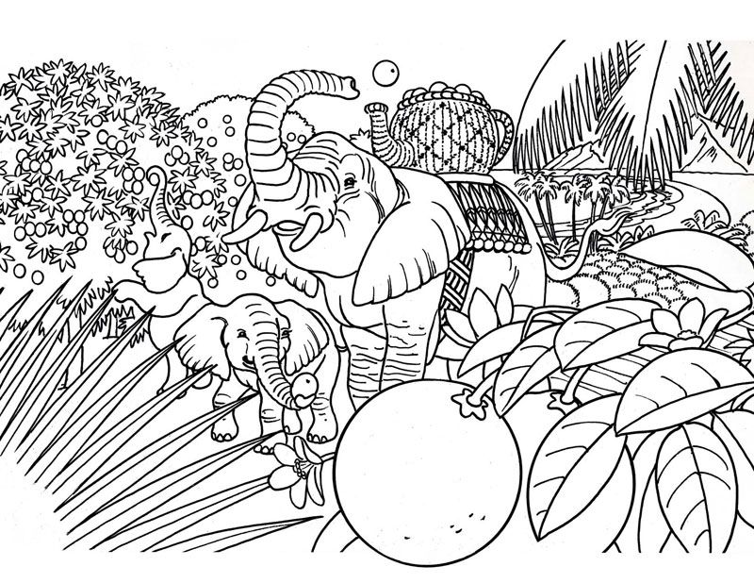
Раскраски
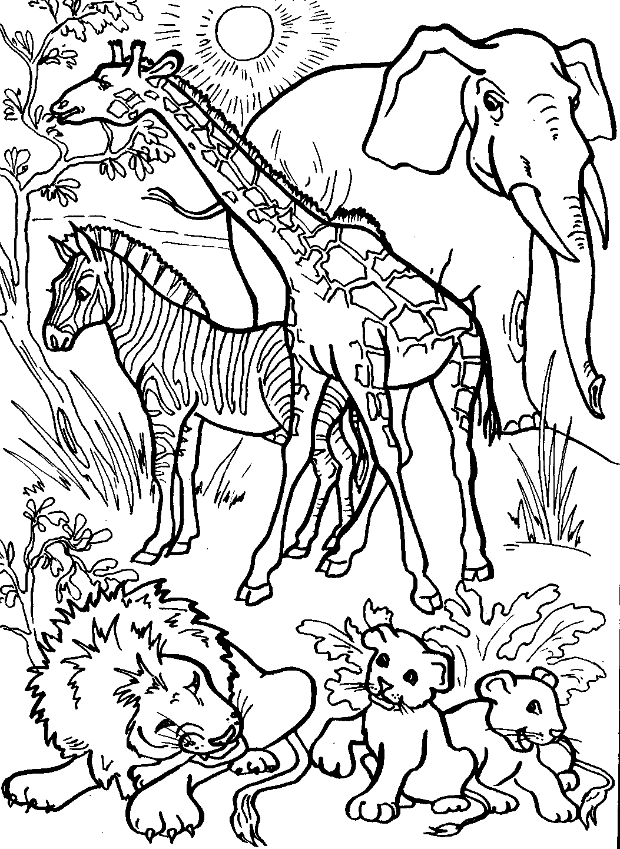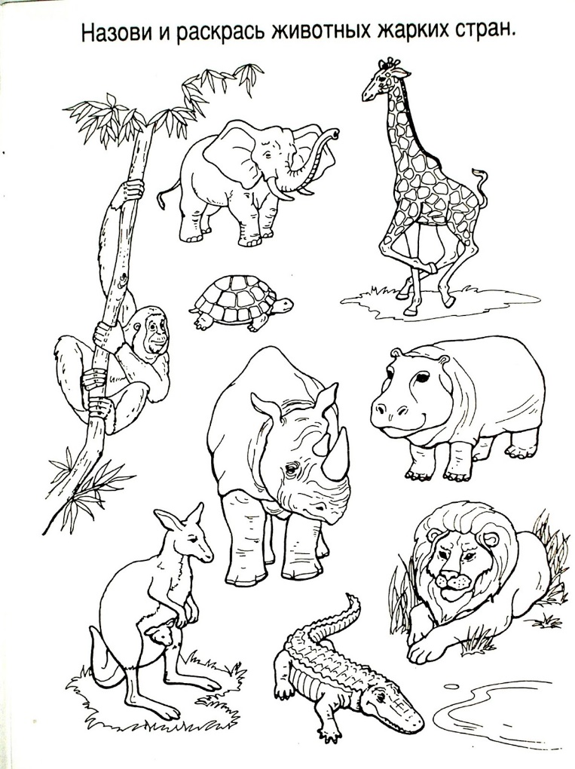
Лабиринт
